Конспект НОД по художественно-эстетическому развитию в средней группе
«Воробьи в лужах»

Выполнила : воспитатель
Соломина Н.М.

Быково 2021

Конспект занятия по аппликации в средней группе «Воробьи в лужах»

Цель НОД: формирование навыков создания аппликации с элементами рисования.
- Задачи НОД:
- формировать у детей умение вырезать круги (лужу, туловище и голову воробья);
- учить детей описывать птиц по их характерным признакам. Развивающие:
- обогащать аппликативную технику, дополняя ее графическими элементами для передачи мелких деталей и динамики
- развивать способности к композиции (показать варианты: воробьи в луже, над лужей, возле лужи)
- Воспитывающие:
- воспитывать интерес к познанию окружающего мира;
- прививать любовь к природе на основе беседы о птицах Предварительная работа:
- наблюдения за птицами во время прогулки;
- подвижная игра «Птички и кот»;
- дидактическая игра «Третий лишний»; словесная игра «Исправь ошибку»
Материалы и оборудование: Демонстрационный материал:
- открытки с изображением птиц весной
- запись голоса воробьев,
- иллюстрации художников «Воробей», «В луже»
- Раздаточный материал:
- листы бумаги желтого, светло-зеленого, голубого и серого цвета одного размера как основа композиции для свободного выбора детьми;
- бумажные квадраты синего или ярко-голубого цвета для изображения луж (размер от 10x10см до 20x20см), бумажные квадраты серокоричневого цвета для туловища воробьев и для головы (размер от 5x5см до 7x7см);
- готовые крылышки (полукруги, треугольники); цветная и фактурная бумага;
- ножницы;
- клей;
- клеевые кисточки или клеящие карандаши;
- цветные карандаши или фломастеры;
- матерчатые бумажные салфетки;
мольберт

Ход НОД:
Воспитатель: Добрый день! Хорошего тебе настроения!
Воспитатель: Послушай, к нам прилетела птичка. Узнай ее по голосу (включается запись голоса воробья) (так чирикают воробьи)
Воспитатель:: Верно. Воробьев любят за их веселый нрав, ловкость, быстроту, доброту и за то, что они всегда с нами. Их изображают на картинах. Давайте полюбуемся на творения художников.
Рассмотри картины художников «В луже» «Воробьи в луже»
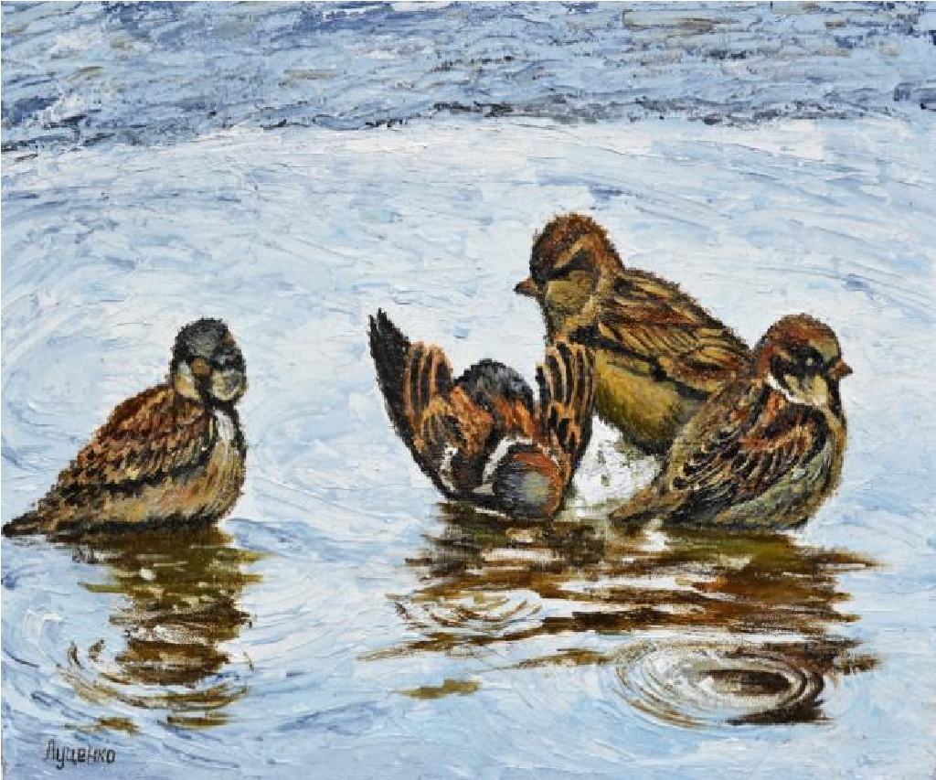

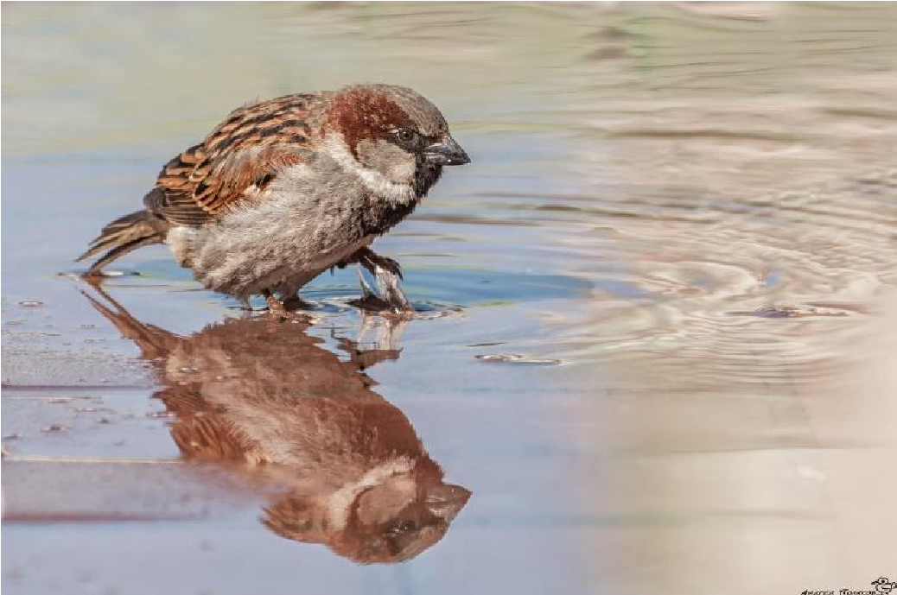

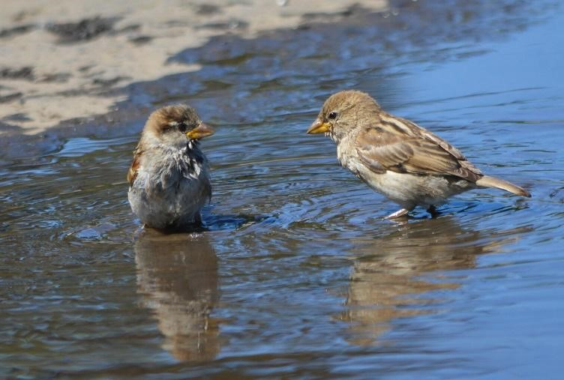

Воспитатель: Понравились вам воробьи?
Воспитатель: Когда играем в игры можем и сами превратиться в воробья (можно предложить ребенку «полетать», «помахать крылышками», «почирикать») Попробуй!
А сейчас попробуем сделать аппликацию. Наступила весна, а весной воробьи начинают купаться в лужах. Помните стихотворение…
Прочитать стихотворение А.Л. Барто «Воробей»:
Воробей по лужице
Прыгает и кружится.
Перышки взъерошил он,
Хвостик распушил.
Погода хорошая!
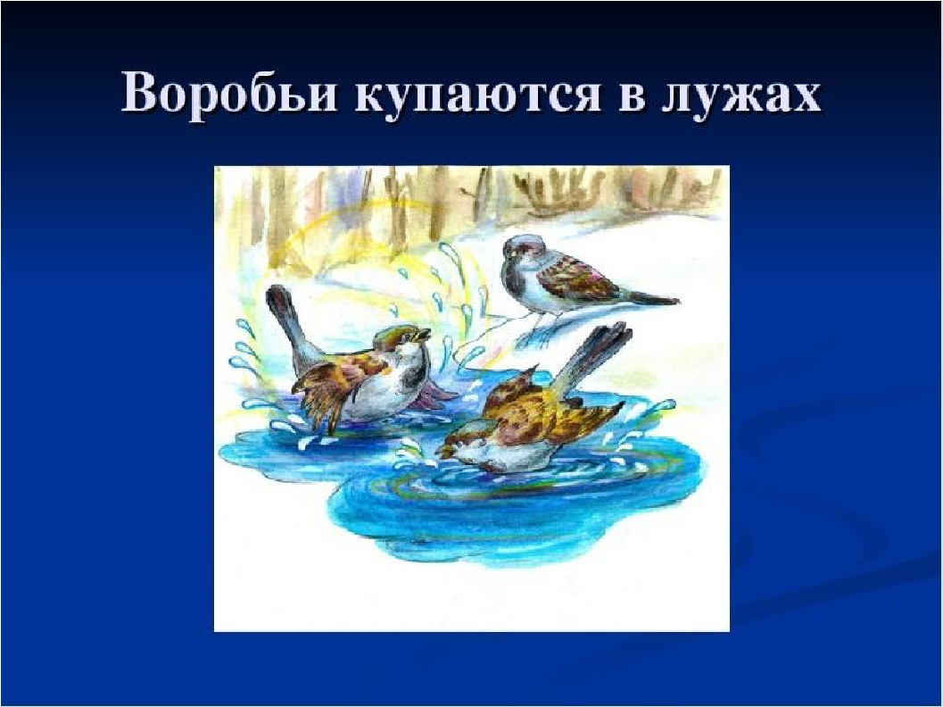

Показать примерную последовательность работы с пояснением новых технических приемов:
Напомнить о безопасном вырезании ножницами:
- Сидим прямо, его ноги должны упираться в пол, а не висеть в воздухе.
- Локти должны лежать на столе, колени должны быть согнуты под прямым углом.
- Руки должны быть несколько прижаты к телу
Правила обращения с ножницами:
1. Соблюдай порядок на своём рабочем месте.
2. Работай ножницами только на своём рабочем месте.
3. Перед работой проверь исправность инструментов.
4. Не режь ножницами на ходу, не оставляй ножницы в открытом виде.
5. При работе с ножницами следи за пальцами левой руки.
6. Клади ножницы на стол так, чтобы они не свешивались с края стола, кольцами к себе.
7. При вырезании деталей, имеющих форму окружности, поворачивай бумагу.
8. Линию разметки оставляй на вырезаемых деталях.
9. Храни ножницы в чехле или в подставке лезвиями вниз.
10. После работы клади ножницы на свое место, чтобы точно знать, где их можно взять в следующий раз.
11. Не играй с ножницами, не подноси ножницы к лицу.
12. Используй ножницы по назначению.
13. Как только вырезали, ножницы кладем на стол, так чтобы они не мешали.
Пальчиковая гимнастика «Птичка»
Птичка-птичка - Водим пальчиком по ладошке.
Вот тебе водичка! - Барабаним пальчиками по ладошке.
Вот тебе крошки на моей ладошке. - Стучим пальчиками по ладошке.
Объяснение
Берем большой квадрат бумаги синего или темно-голубого цвета и превращаем его в лужу: закругляем уголки с помощью ножниц или обрывая пальчиками – один за другим, чтобы все уголки падали, а в руках оставалась круглая лужа.
Откладываем круглую «лужу» на белый картон;
Воспитатель: Скажи, какая форма тела у воробья? (форма тела у воробья овальная).
Воспитатель: Берем коричневый прямоугольник. С краю листа рисуем овал – это форма туловища наших будущих воробышков. Вырезаем плавными движениями ножниц или общипываем уголки, придавая прямоугольнику форму овала. А какая голова у воробья? (круглая)
Воспитатель: Берем маленький квадрат коричневого цвета. С краю листа рисуем круг – это форма головы наших будущих воробышков. Вырезаем плавными движениями ножниц или общипываем уголки, придавая квадрату форму круга. Их мы сначала нарисовали, а теперь вырежем ножницами.
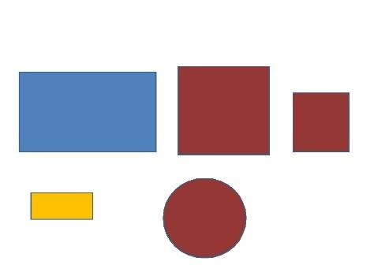
Физкультминутка. «Веселый воробей».
(Развивающая игра с речевым сопровождением).
Воробей с березы \прыгают на двух ногах, руки внизу\
На дорогу прыг!
Больше нет мороза – \хлопают в ладоши\
Чик – чирик!
Вот журчит в канавке \выполняют наклоны влево-вправо,
Быстрый ручеек, руки на пояс\
И не зябнут лапки – \прыгают на двух ногах, руки вниз\
Скок-скок-скок!
Высохнут овражки – \хлопают в ладоши\
Прыг-прыг-прыг!
Вылезут букашки – \выполняют «пружинку», руки на пояс\
Чик-чирик!
Все части аппликации прилепляем на белый картон клеем - карандашом. Голову - круг немножко накладываем на туловище –овал. Крылышки у нас в виде капелек прикрепляем к туловищу так, чтобы часть крылышка выходила за туловище.
Вот, что у нас получилось. Чего ещѐ не хватает? (глаз, клювика, лапок, хвостика).
Воспитатель: глаза у птиц круглые. Дорисовываем клювики воробьям. Форма клювика напоминает нам треугольник. Лапки состоят из трех частей. Ты, наверное, заметил, что воробьи не умеют ходить, они все время прыгают. Смотрим форму хвоста на образец и дорисовываем.
Можно совместно с взрослым дорисовывать недостающие элементы аппликации.
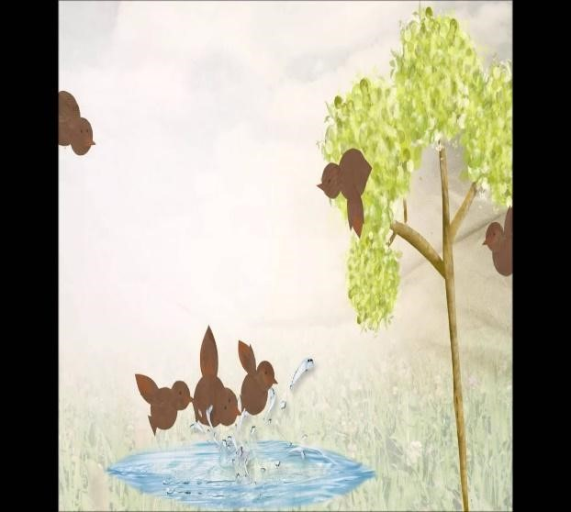
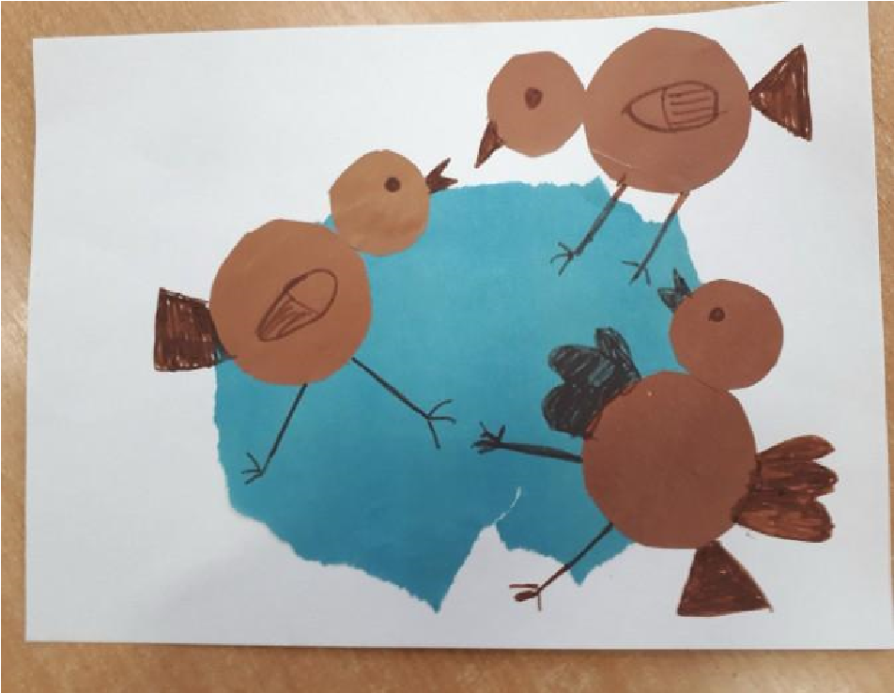

Воспитатель:: Молодец! Твоя замечательная аппликация украсит твой альбом и будет напоминать нам о том, что воробьи - наши маленькие друзья.

